Khoa Kỹ thuật Máy tính – Trường ĐH Công nghệ Thông tin – ĐHQG TP.HCM
CÔNG NGHỆ IoT VÀ ỨNG DỤNG (CE339) – HK1 2026–2027
MẪU BÁO CÁO – LAB TH2 FREERTOS
Nộp sau buổi thực hành · điền vào các ô nền vàng
Họ tên | Đặng Đình Hiếu | MSSV | 23520469
Lớp |  | d / c
Link Wokwi |  | Ngày làm

A. Tham số và dự đoán
Dán ảnh/scan Phiếu dự đoán đã nộp. Chỗ sai phát hiện sau (không sửa phiếu):
Chỗ sai trong phiếu | Giá trị đúng | Vì sao sai

B. Số liệu đo

B0. Kiểm thử trên PC và hiệu chuẩn burn_us
Ảnh chụp test_ringbuf (“Tat ca kiem tra OK”). Giá trị burn_us(10000) do duoc … =13308 µs.
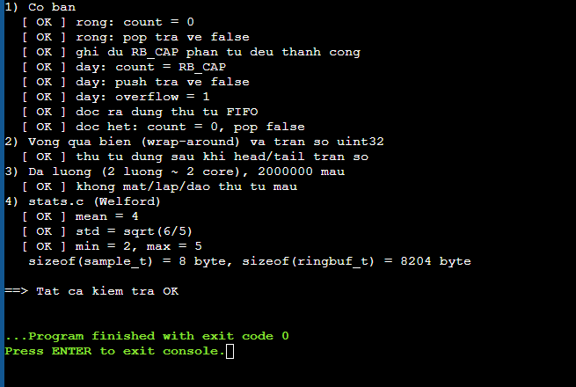

B1–B3. Jitter lấy mẫu
dt_tb, sd, min/max đo: lấy ở dòng # TONG KET 10 s (ESP32 tính trên cả cửa sổ); bảng Python dùng 2 000 nhãn đầu để đối chiếu.
Chạy | dt_tb dự đoán (µs) | dt_tb đo | sd đo | min / max đo | N_10s dự đoán | N_10s đo | Lệch % | Giải thích
A0
B0
C0
A1
B1
C1

Chèn hinh_th2_jitter.png. Trả lời: (1) đường nào trôi, đường nào bám lưới, độ dốc của đường trôi có khớp (T_thực − T0)/T0 không; (2) giải thích các cột nhỏ trong histogram của C1.

B3b. Logic analyzer (lần chạy C1)
Nguồn | N (10 s) | dt_tb (µs) | sd (µs) | min (µs) | max (µs) | |lệch lưới| lớn nhất (µs)
ESP32 – micros() (TONG KET) |  |  |  |  |  | —
Logic analyzer – VCD (script)
PulseView – đo tay 1 chu kỳ dài / ngắn | — | — | — |  |  | —

Chèn hinh_th2_vcd.png và ảnh chụp PulseView. Giải thích chênh lệch giữa hai nguồn: ......................................................

B4. Đảo ngược độ ưu tiên
Sự kiện (ms, mốc 0 = L bắt đầu) | Semaphore – dự đoán | Semaphore – đo | Mutex – dự đoán | Mutex – đo
H xin khoá | 15 |  | 15
H được khoá
H bị chặn
H xong
M bắt đầu chạy
M xong
L nhả khoá

Chèn hinh_th2_daonguoc.png hoặc giản đồ vẽ tay. Giải thích độ chênh giữa đo và dự đoán (cỡ vài chục µs đến vài trăm µs là bình thường – do đâu?).

B5. Watchdog
Lần | Thời điểm nhấn (ms) | Phát hiện (ms) | Độ trễ (ms) | Tràn bộ đệm từ (ms) | Số mẫu mất | reset_reason sau khởi động
1
2
3
Dự đoán | — | — |  |  |  | 3 (ESP_RST_SW)

B6. Stack và CPU
Task | Stack cấp (byte) | Còn trống nhỏ nhất (byte) | Nhận xét
LayMau | 3072
XuLy | 4096
In | 4096

C. Câu hỏi phải trả lời
- Sáu câu hỏi kiểm tra giữa buổi (mục 7 của Hướng dẫn).
- Trên nút máy bơm, mẫu 1 kHz được dùng để tính đặc trưng mỗi giây (Chương 9). Nếu dùng CHE_DO A của bạn mà vẫn gán f_s = 1/T0, đỉnh 25 Hz nằm ở đâu? Hậu quả với mô hình phát hiện bất thường?
- CHE_DO C có tải vẫn có những mẫu lệch lưới tới t_b. Với rung 250 Hz, biên độ A, sai số tức thời lớn nhất ≈ 2π·f·A·Δt bằng bao nhiêu % A? Đề xuất cách lấy mẫu tốt hơn (slide “Jitter trong dữ liệu”).
- Vì sao task suy luận AI (Chương 11) phải có ưu tiên thấp hơn task LayMau? Dùng số liệu của bạn để lập luận.
Trả lời

D. Nhật ký AI
Lần | Công cụ | Hỏi gì / prompt chính | AI trả lời (tóm tắt) | Bạn kiểm chứng thế nào | Phần mã do AI sinh (tệp, dòng)
1
2
3

E. Danh sách kiểm tra trước khi nộp
 | Nội dung | Đã có
1 | Báo cáo PDF (tệp này, đã điền đủ) | ☐
2 | sketch.ino, ringbuf.c, stats.c, phan_tich_th2.py; ảnh chụp test_ringbuf | ☐
3 | Log A0 … C1.txt, khoa0.txt, khoa1.txt, wdt1..3.txt (nguyên văn, có dòng # MSSV=) | ☐
4 | ket_qua_th2.csv, hinh_th2_jitter.png, hinh_th2_vcd.png, hinh_th2_daonguoc.png, C1.vcd, ảnh PulseView | ☐
5 | Link Wokwi mở được; nhật ký AI đã điền (hoặc “Không sử dụng”) | ☐
6 | Tên tệp: TH2_<MSSV>_<HoTen>.zip | ☐

